Муниципальное образовательное учреждение Шаминская средняя общеобразовательная школа Алексеевского муниципального района Республики Татарстан

Разработка урока русского языка
«Подлежащее и сказуемое – главные члены предложения»

Выполнила учитель
1 кв. категории
Мазеева Накия Хасанзянова

2011

Цели:
-закрепить знания о предложении, о знаках препинания в конце предложения;
-совершенствовать умение находить главные члены предложения;
- ввести понятие «грамматическая основа предложения»;
- формировать представление о связи подлежащего и сказуемого;
- расширять словарный запас;
- развивать орфографическую зоркость, речь; память.
- воспитывать доброе отношение ко всему окружающему.
Оборудование: учебник, рисунок вороны, графический рисунок слова, раздаточные карточки, опорная таблица, тест по теме «Главные члены предложения» из учебного диска «Фраза», ноутбук.

Ход урока.
- Оргмомент.
Сегодня мы с вами постараемся так поработать, чтобы у нас осталось приятное впечатление от работы на уроке. А начнём урок с грамматической разминки – нам нужно настроиться на плодотворную работу.
- Грамматическая разминка.
( На доске записаны задания, над которыми работают три ученика; четвёртый ученик работает на ноутбуке, а остальные учащиеся проверяют правильность выполненных на доске заданий.)
1). Яркое солнце светит на небе.
- Определить части речи.
2). В лесу расцвели душистые ландыши. На деревьях лопнули почки.
- Подчеркнуть изученные орфограммы.
3). Трава -…., ….., ……, ….. .
- Подобрать однокоренные слова, выделить в словах корень.
4). Работа на компьютере: найти и исправить в тексте ошибки.
По небу плывёт тучя. Полил дожть. У крыльца большые лужи. Кот васка прыгнул на камень.
5). Класс проверяет работу тех, кто работает у доски.
3. Минута чистописания.
(На доске записаны слова)
Воробей, ворота, сорока, корова.
- Чем похожи данные слова?(трёхсложные, существительные, -оро -)
- Какое слово здесь лишнее? Почему?
-По какому принципу я составила цепочку букв?
- Ороя Орою Ороэ Ороы Ороу Ороо
-Запишем эту цепочку букв в тетрадь.
4. Словарно-орфографическая работа.
Слово, которое я взяла для словарно-орфографической работы, вы узнаете, если проследите за движением стрелы.
(На доске рисунок слова «ворона» . Приложение №1).
- Посмотрите на рисунок. Что можно сказать о вороне?
(На доску прикрепляется рисунок вороны)
- Какая бывает ворона?(Чёрная, серая, крикливая, молодая, старая, большая, глупая)
- Какие действия совершает ворона? (Живёт, кричит, летит, каркает, выводит, строит)
- Запишем СУО слова ворона.
Ворона -
ФИЗМИНУТКА. «Жура-жура-журавушка»
5. Работа над новым материалом.
(На доске слова – таблички)
ворона дерево
Уч. Спишите данное предложение в тетрадь.
Д.Это не предложение.
Уч. Почему данные слова не являются предложением?
Д. Предложение – это слово или несколько слов, связанных между собой по смыслу. А здесь слова не связаны по смыслу.
Уч. Что нужно сделать, чтобы, используя данные слова, составить предложение?
Д. ….
У. Составьте такое предложение, чтобы оно было распространённым. Лучшее предложение запишем в тетрадь.
-Д. …….
(Варианты: Серая ворона сидит на дереве. Или: Серая ворона строит гнездо на дереве. Или: Серая ворона строит гнездо на дереве.) и др.
Уч. Запишем это предложение в тетрадь.
- Что вы можете рассказать о главных членах предложения?
- Что нужно сделать для того, чтобы найти подлежащее? Сказуемое?
- Что главнее в предложении: подлежащее или сказуемое? (Сказуемое зависит от подлежащего)
Уч. Подлежащее и сказуемое являются грамматической основой предложения.
( На доску вывешивается опорная таблица Приложение №2)
Уч. Составьте предложение в продолжение первого, чтобы у нас получился маленький текст.
Подчеркните главные члены предложения.
6. Закрепление.
1). Проверка предложения, записанного на доске.
( На створке правой стороны доски запись):
Ласточка с весною
В сени к нам летит.

-У. Когда прилетают к нам ласточки?
Д.----
У. Почему они прилетают так поздно?
- Проверьте, правильно ли найдены главные члены предложения?
2). Работа по учебнику.
Упр.333(п) по заданию учебника (подчеркнуть главные члены предложения).
- 1-е предложение записывает 1 ряд;
- 2-е предложение – 2 ряд
- 3-е предложение – 3 ряд.
3). Самостоятельная работа по карточкам с последующей взаимопроверкой. (Приложение №3,)
- Подчеркнуть грамматическую основу предложения.
Уч. Что особенного вы заметили, когда мы составляли предложения и разбирали их, когда работали по карточкам? (все предложения о весне, о весенних явлениях в природе).
- У кого, при выполнении задания по карточкам, при одном подлежащем было два сказуемых?
- Это однородные сказуемые. Но об однородных членах предложения мы будем говорить в последующих классах.
4) .Работа с тестом «Предложение». Использование материала обучающей программы - тренажёр по русскому языку «Фраза». Раздел «Подготовка к экзаменам» (Первые шаги по подготовке к ЕГЭ).
7. Итог урока.
- Что нового вы узнали на уроке?
- Чему мы учились?
- Скажите, какая тема урока у нас была?
- Как мы работали на уроке?
8. Домашнее задание.
1) .Упр.335.
2).Творческое задание (на выбор)
- Найти материал про ласточку.
- Нарисовать ласточку.
- Составить загадку про ласточку.

Приложение №3.

Тексты карточек для самостоятельной работы.
1.Солнце ласково смеётся,
Светит ярче, горячей.
А с пригорка звонко льётся
Разговорчивый ручей.
2.Вот и лёд на речке треснул.
Речка глухо зашумела.
3.Рыхлый снег темнеет в марте,
Тают льдинки на окне.
Зайчик бегает по парте
И по карте на стене.
4.С бугорка ручей бежит,
А под ёлкой снег лежит.
5.К нам весна шагает
Быстрыми шагами,
И сугробы тают
Под её ногами.

6.В небе жаворонок пел,
Колокольчиком звенел.
Зацвела, похорошела
Отдохнувшая земля.
7.Улетела злая вьюга.
Принесли тепло грачи.
Побежали друг за другом
Беспокойные ручьи.

Приложение №1

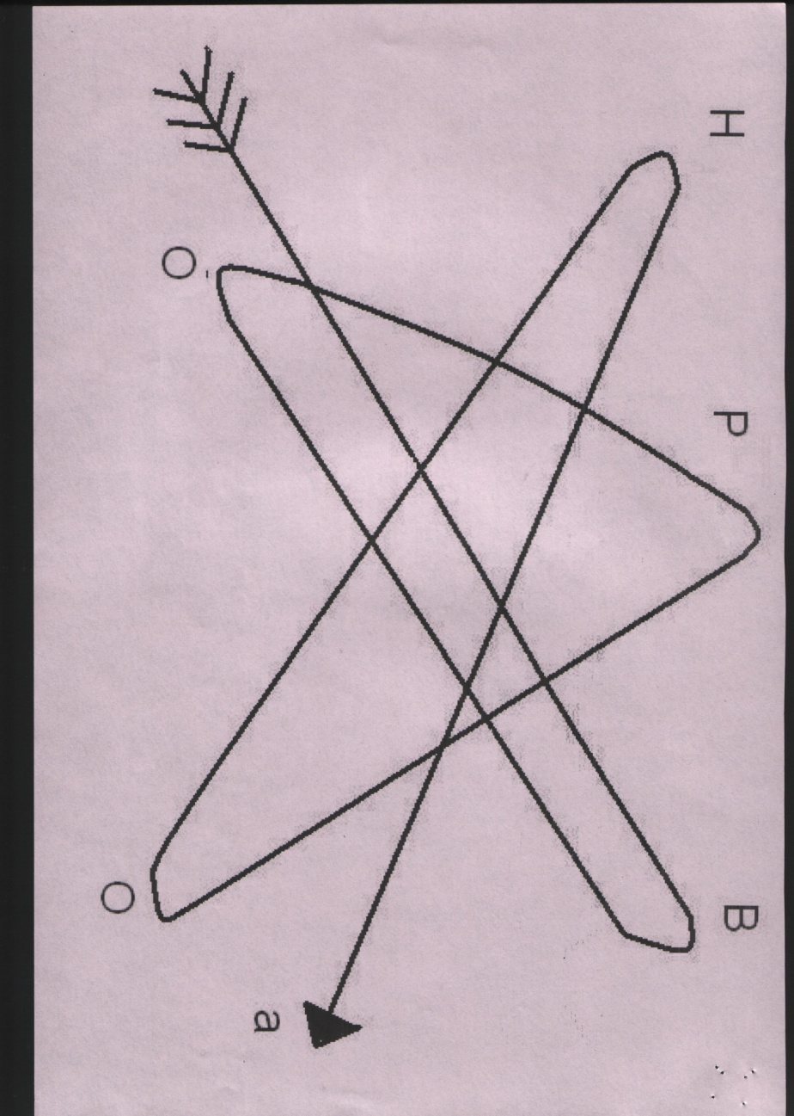

Приложение №2
Главные члены предложения

Подлежащее Сказуемое

Грамматическая основа

